Информация за январь
26.01.17г прошло заседание постоянных депутатских комиссий депутатов районного Совета.
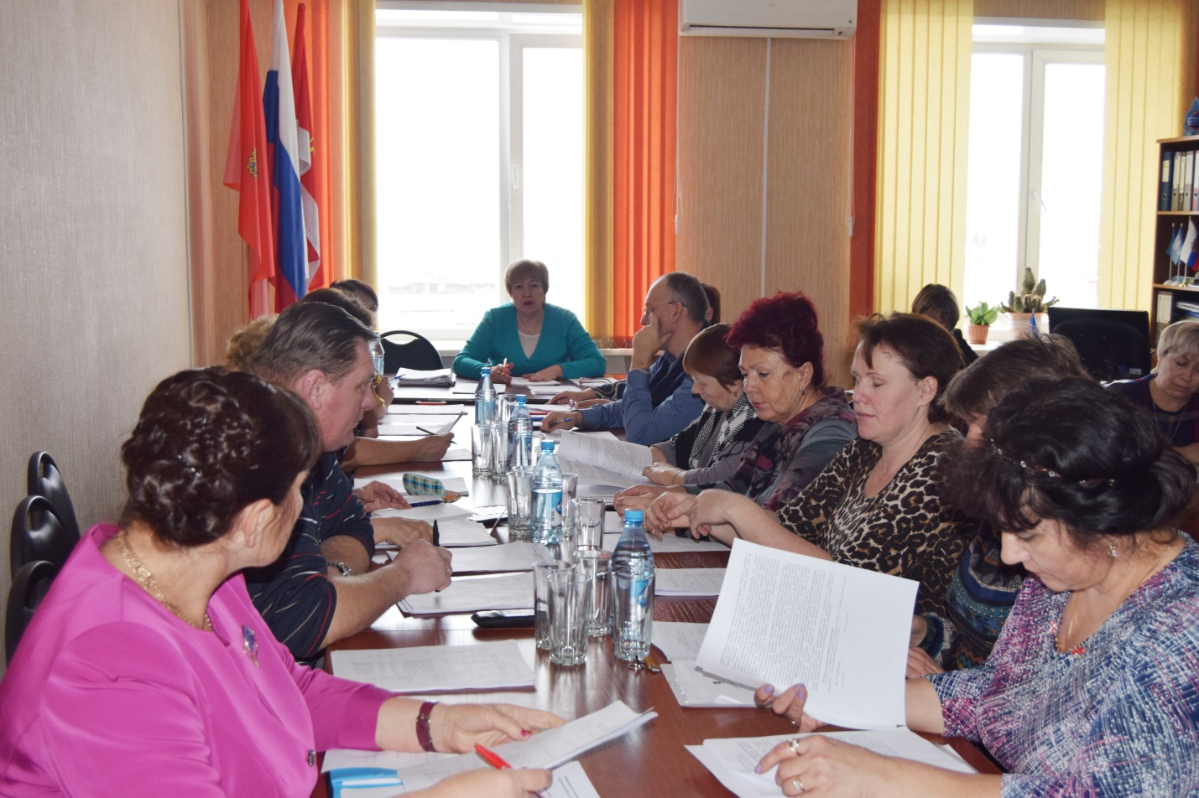

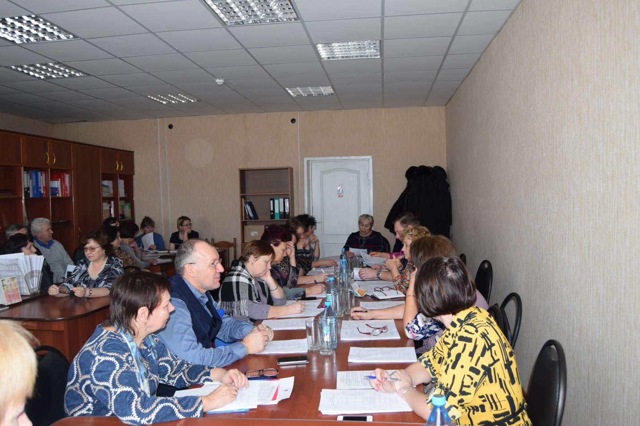
На муниципальном часе глава Нижнекужебарского сельсовета Уварова Г.М. сделала подробную информацию о состоянии дел на территории поселения, что сделано за 2016 год, что планируется сделать в текущем году, что волнует жителей села, какие проблемы существуют на территории. Г.М. было предложено разработать программу развития села для того, чтобы жители знали приоритеты развития своего поселения и совместными усилиями могли стремиться к их исполнению.
Депутаты отметили позитивные изменения в селе, однако отразили факт нехозяйского отношения со стороны руководителя ООО «Каратузский райсоюз». Ни один год магазин на территории села находится в аварийном состоянии. Эту проблему жители озвучивали на сходе граждан в 2016 году, официально направили генеральному директору письмо с просьбой привести в порядок помещение. Объект представляет угрозу для детей т.к. через дорогу находится детский садик и детская площадка. Здание может быть причиной пожара, а оно уже горело, по чистой случайности во время его потушили. Комиссия отметила. Последние два года в регионах РФ произошло столько трагедий связанных с возгоранием, но не все ответственные лица на это соответствующе реагируют. 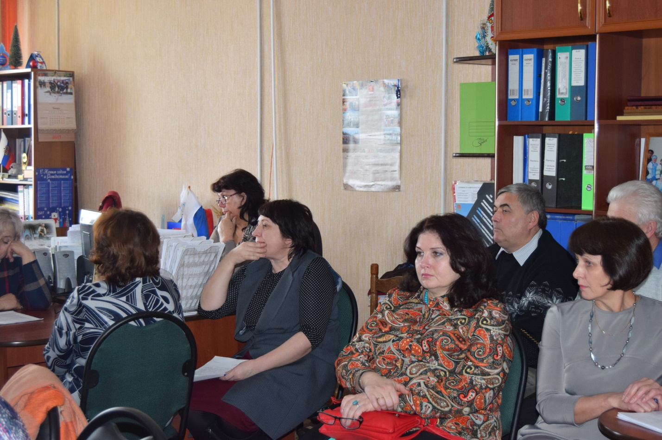
Большая часть времени заседания была посвящена исполнению резолюции съезда депутатов Каратузского района прошедшего 21 апреля 2016 года. Информацию довели председатели постоянных депутатских комиссий:
-В области финансово-бюджетной политики – Бакурова С.И.
-В сфере экономического развития - Брамман Е.В.
-В области образования, здравоохранения, культуры, социальной защиты населения – Алексеева Л.С.
-В области местного самоуправления и развития институтов гражданского общества – Дергачева О.В.
Интересная информация была предоставлена главой Черемушинского сельсовета Алаевой Е.С. о
назначение в деревнях лиц, ответственных за населенный пункт (помощника главы, старосту, управляющего) и руководителем центра занятости Шункиной И.Л. о положении на рынке труда в Каратузском районе.
Депутаты приняли решение довести информацию до депутатов Каратузского района на конференции 21 апреля 2017 года.
26 января депутаты районного Совета приняли участие в совещании с главами сельсоветов.
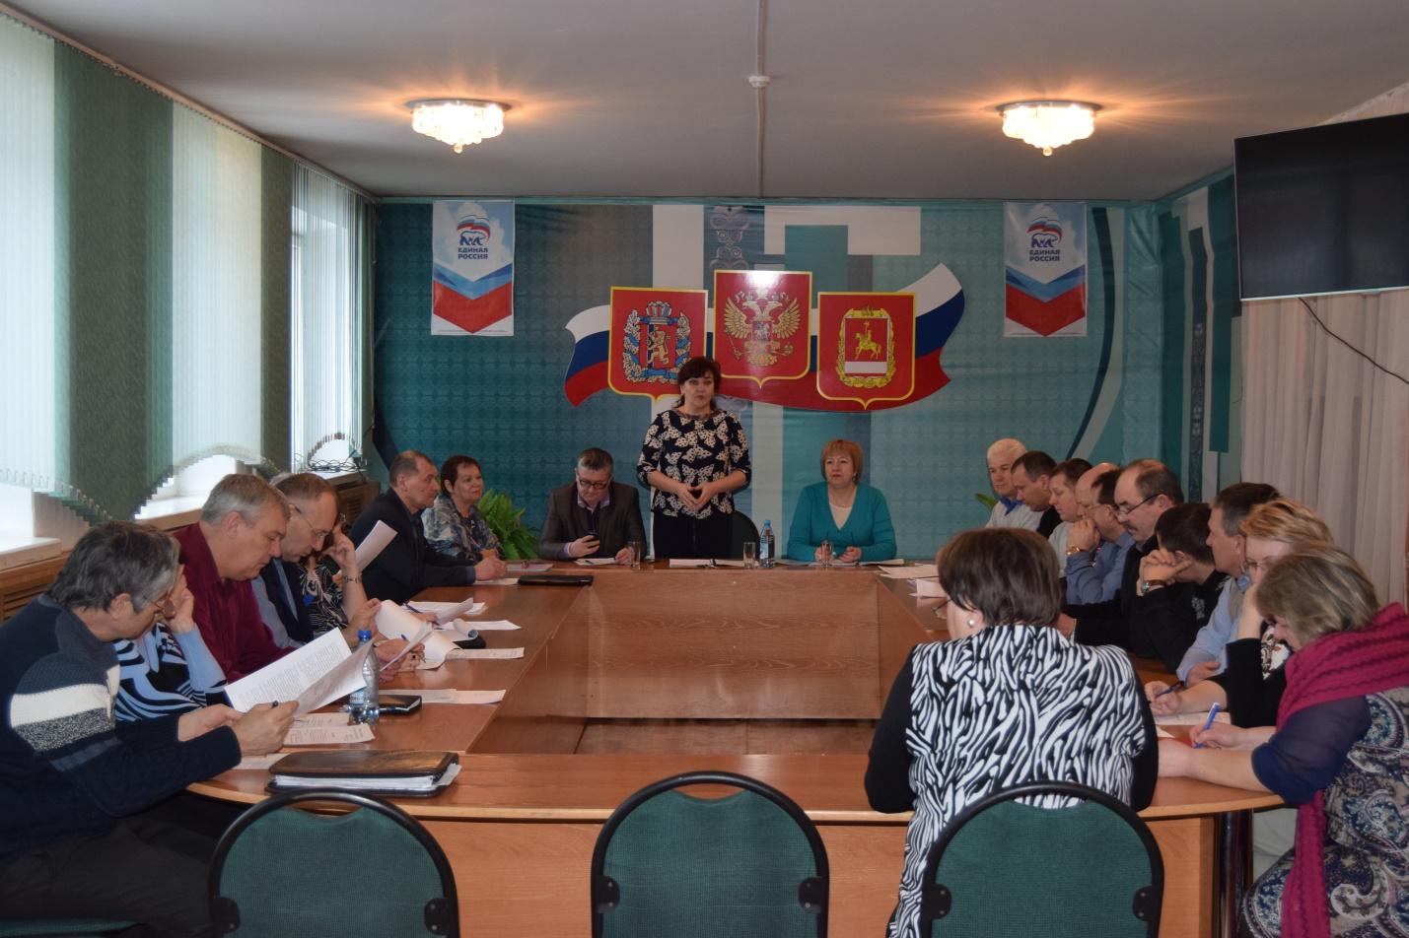
27 января 2017 года районным Советом депутатов было проведено совещание с председателями сельских Советов депутатов.

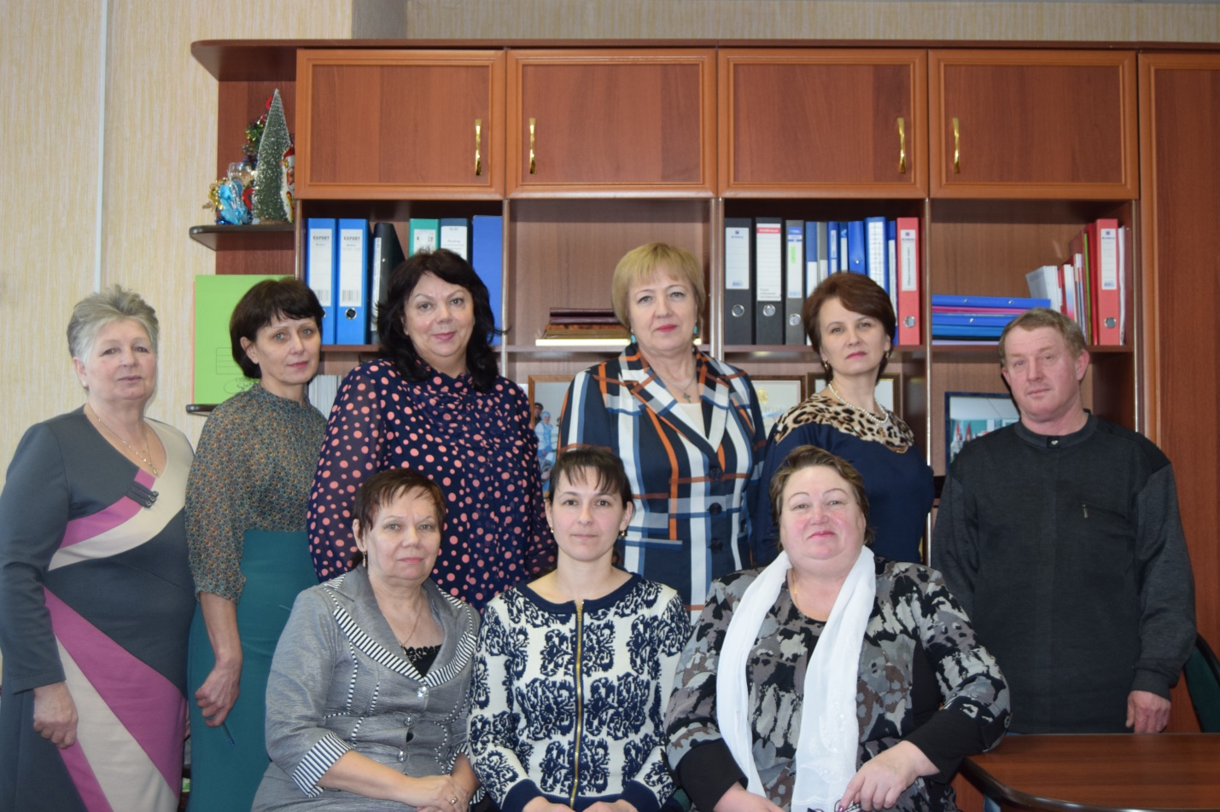
Участники совещания:
- приняли решение приступить на своих территориях к реализации проекта «Гордость района-люди труда»;
-согласовали состав рабочей комиссии по утверждению кандидатуры на портрет лучшего жителя Каратузского района;
-изучили методические рекомендации по вопросам предоставления сведений о доходах, расходах, об имуществе и обязательствах имущественного характера;
-обсудили план работы депутатского корпуса с целью определения тем для выездных заседаний постоянных депутатских комиссий и сессий районного Совета депутатов на территории поселений в 2017 году;
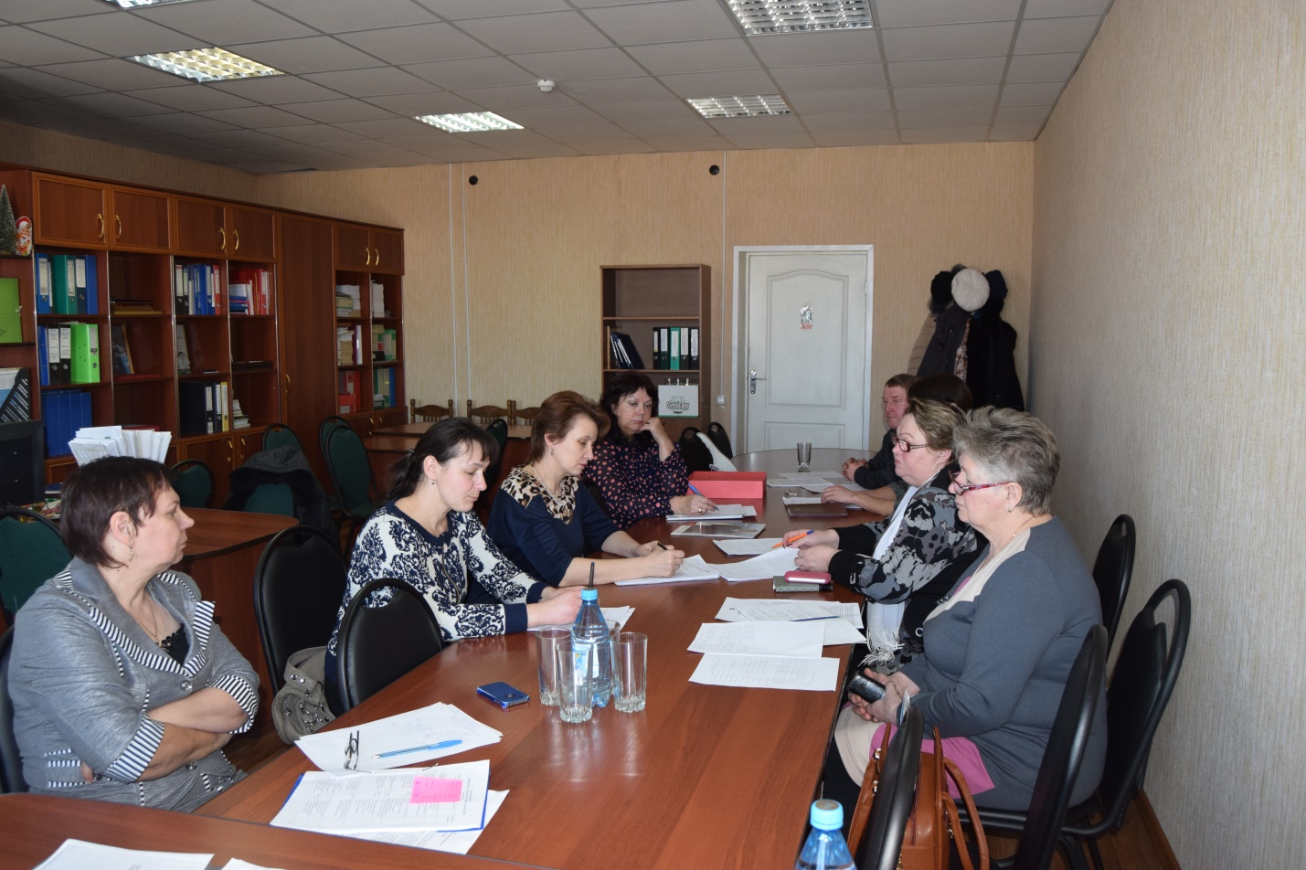
На заседании депутатской комиссии и совещании с председателя сельских Советов депутатов возник вопрос об арендной плате за земельные участки, государственная собственность на которые не разграничена, и об определении коэффициентов для расчета арендной платы за использование на территории муниципального образования «Каратузский район» земельных участков. Жители, которые берут, земельные участки под пастбища для разведения животноводства столкнулись, с тем, что арендная плата за земельные участки высока и не подъемна для их бюджета. Депутатами было принято решение изучить сложившуюся ситуацию и результаты рассмотреть на очередном заседании комиссий.

